Муниципальное бюджетное образовательное учреждение детский сад № 8 «Ёлочка»

Развлечение «Зеленый огонек»

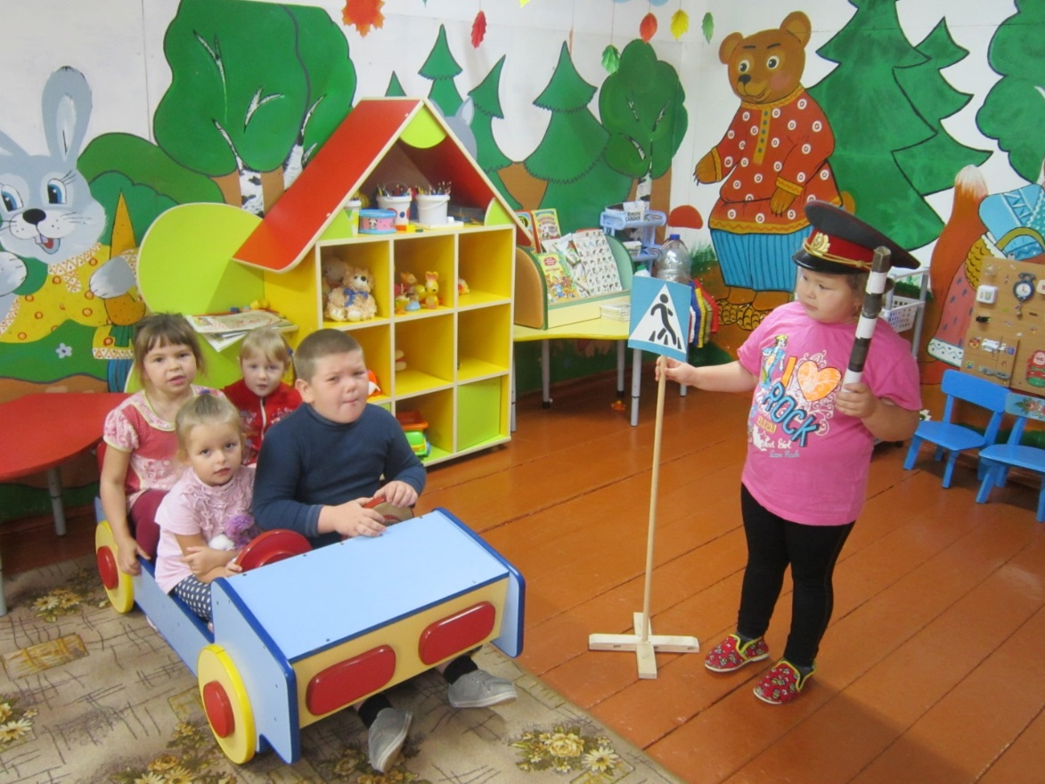

подготовил воспитатель МБДОУ
детский сад № 8 «Ёлочка» Смирнова Г.В.

с. Бердники
2018 год

Тема: «Зеленый огонек»
Цель:знакомство с правилами дорожного движения, умение вести себя на улице
Задачи:
Образовательные:
Продолжать формировать у детей знания о правилах дорожного движения:
учить детей различать дорожные знаки (предупреждающие, запрещающие и разрешающие);
знакомить детей с правилами перехода улицы;
закреплять представление детей о назначении светофора и его сигналов, о правилах перехода через дорогу
Развивающие:
развивать у детей внимательность, мыслительные процессы
Воспитательные:
воспитывать правила поведения на дороге, уважительное отношение к законам улицы, довести до сознания детей важность соблюдения правил дорожного движения.
Предварительная работа:
Беседы о правилах дорожного движения, разбор опасных ситуаций на дорогах, улице.
Рассматривание альбомов, книг по правилам дорожного движения.
Чтение художественной литературы, занятия с дидактическими играми, просмотр мультфильмов по теме.
Материалы: Светофор, Ежик, Бобик, Зайчик – маски, картинки переходов, круги, мяч, музыка.

Ход занятия.
Звучит музыка(Про автомобили), дети выполняют мини – игру по теме. Игра «Мы шофёры»
Едем, едем на машине (движения руля)
Нажимаем на педаль (ногу согнуть в колене, выпрямить)
Газ включаем, выключаем (рычаг повернуть к себе, от себя)
Смотрим пристально мы в даль (ладонь ко лбу)
Дворники считают капли (дворники)
Вправо, влево чистота!
Едем, едем на машине
Мы шоферы, хоть куда!
Воспитатель:
Ребята, как вы думаете, о чем мы сегодня будем с вами говорить? Мы с вами поговорим на очень важную тему – о правилах поведения на дороге. Наш детский сад находится рядом с большой дорогой – проезжей частью. На такой дороге оживленное движение. Чтобы не попасть в беду, необходимо знать правила дорожного движения.
Ребенок:
Делаем ребятам предостережение –
Выучите срочно правила движения!
Чтоб не волновались каждый день родители,
Чтоб спокойны были за рулем водители!
(Раздается свисток из - за двери, идут сначала Заяц, затем Ежик – регулировщик).
Еж:
Да, это я тебе свистел! Иди сюда, Зайчик. Разве ты не умеешь переходить улицу, Заяц?
Зайчик:
Да я просто загляделся на эту штуку. (Показывает на Светофор – ребенка, одетого в костюм светофора).
Ежик:
Ты не знаешь, что это?
Зайчик: Нет
Ежик: Дети, а вы знаете?
Воспитатель:
Для чего нужен светофор? Где вы видели светофор? Вы заметили, как слушаются его и машины и люди?
Светофорчик:
Выполняй закон простой:
Красный свет зажегся – стой!
Желтый вспыхнул – подожди!
А зеленый свет – иди.

Ежик: Я – регулировщик!
Полицейского пост
Очень важен и непрост.
Кто следит, чтоб все в пути
Знали, как себя вести?
Здесь, на посту, в любое время
Дежурит ловкий постовой.
Он управляет сразу всеми,
Кто перед ним на мостовой!
Зайчик: (обращается к Светофорчику)
Так что же это за кружочки?

Светофорчик:
Если свет зажегся красный
Значит, двигаться опасно.
Свет зеленый говорит:
Пешеходам путь открыт!
Желтый свет предупрежденье:
Жди сигнала для движенья.

Воспитатель:
А чтобы вы, ребята, и ты, Зайчик, лучше запомнили сигналы светофора, мы поиграем в игру «Красный, желтый, зеленый»: на зеленый свет – вы встаете возле стульчиков и шагаете, на желтый – показываете указательным пальчиком, на красный – садитесь на стульчики.

Игра с кругами светофора.
Зайчик: Я все понял
Нужно слушаться без спора
Указаний светофора.
Нужно правила движенья
Выполнять без возраженья.
В зал вбегает пес Бобик (ребенок).
Воспитатель:
Это ты, Бобик? Что же ты не поздоровался с ребятами? Послушай, Бобик, нам не нравится твое поведение: ты все время бегаешь по проезжей части. Ты не должен этого делать, иначе с тобой может что-нибудь случиться, а то и под машину попадешь.

Зайчик:
Бобик, давай я тебе покажу, как надо переходить дорогу – только по пешеходному переходу. (Пеш. переход)
Воспитатель:
Дети, вы знаете, как обозначают пешеходный переход? (Дорожным знаком и разметкой зебра, показываю)
Зайчик: Пешеход, пешеход,
Помни ты про переход!
Бобик, иди сюда! Убедись, что нет машин: посмотри направо, посмотри налево. А теперь начинай переход. Понял?
(Бобик сначала идет, а потом бежит)
Зайчик:Бобик, дай лапу, не спеши!
(Бобик сначала идет рядом с Зайчиком, затем вырывается и убегает).
Зайчик: Да по – моему он ничего не понял, пойду еще с ним позанимаюсь. (Зайчик уходит)
Воспитатель:
Дети, для чего нужен пешеходный переход? Какие пешеходные переходы вы знаете? (Подземный, наземный, надземный – показываю картинки)
Давайте еще раз повторим все вместе правило перехода улицы.
Через улицу, дружок,
Не беги наискосок,
А без риска и хлопот
Там иди, где переход.

Воспитатель:
Светофорчик, а ты хочешь с ребятами поиграть в игру?
Игра «Огни светофора»
На светофоре – красный свет! Опасен путь – прохода нет! А если желтый свет горит, - он «приготовься» говорит. Зеленый вспыхнул впереди – свободен путь – переходи.
В игре все дети – «пешеходы». Когда регулировщик дорожного движения показывает на «светофоре» желтый свет, то все участники выстраиваются в шеренгу и готовятся к движению, когда «зажигается» зеленый свет – можно ходить, бегать, прыгать по всему залу (под музыку); при красном свете – все замирают на месте. Ошибившийся – выбывает из игры. Когда переходишь улицу – следи за сигналами светофора.

Воспитатель:
А теперь, ребятки, отгадайте – ка загадки.

Этот конь не ест овса
Вместо ног два колеса,
Сядь верхом и мчись на нем, Велосипед
Только лучше правь рулем.

Вот стоит на улице
В черном сапоге – Светофор
Чучело трехглазое
На одной ноге.

Посмотри, силач какой:
На ходу одной рукой Регулировщик
Останавливать привык
Пятитонный грузовик.

Тут машина не пойдет.
Главный здесь – пешеход.
Чтоб друг другу не мешать,
Нужно справа путь держать. Тротуар
Это что за магазин?
Продается в нем бензин.
Вот машина подъезжает,
Полный бак им заливает.
Здесь немного постояла,
Завелась и побежала. Заправочная станция

(Под музыку в масках - знаках выходят и танцуют дорожные знаки)
1 знак
Мы – важные знаки,
Дорожные знаки-
На страже порядка стоим
2 знак
Вы правила знайте
И их соблюдайте,
А мы вам помочь поспешим.
3 знак
На земле нас очень много,
И без нас мертва дорога.
Выходи в далекий путь,
Повторить нас не забудь!
Воспитатель:
Дети, давайте назовем эти знаки и расскажем, что они обозначают.
После
Знаки дорожные.
Они совсем не сложные.
Ты, дружок, их уважай,
Правил ты не нарушай!
(Вбегает Бобик с мячом в руках, подбрасывает его вверх)
Бобик: Мне машина нипочем!
Буду здесь играть с мячом!
Воспитатель:
Бобик! Ребята! Запомните: играть на проезжей части нельзя – это очень опасно.
На проезжей части, дети,
Не играйте в игры эти!
Бегать можно без оглядки
Во дворе и на площадке!
Ребята, представьте, что вы играете во дворе в мяч. Вдруг он выкатился на дорогу. Что делать!
Воспитатель:
А теперь отгадайте загадку:
Что за чудо этот дом
Окна светятся кругом. Автобус
Носит обувь из резины
И питается бензином.
Дети, какие виды транспорта вы знаете? А вы можете назвать правила поведения в транспорте?
Во время движения автобуса, нельзя трогать двери руками.
Нельзя отвлекать водителя.
Нельзя высовываться из окна – встречный транспорт может вас задеть.
Нельзя вставать ногами на сиденье – автобус может резко затормозить, и вы упадете.
Нельзя громко разговаривать – это мешает другим.
Надо быть вежливым: уступать место девочкам, старшим.
Воспитатель. Молодцы! Всегда соблюдайте эти правила. Надеюсь, ребята, вы запомнили: играть возле проезжей части нельзя. Играть можно только на специально отведенных для игр площадках.
(В зал вбегает Петрушка).
Петрушка:
Я, ребята, к вам сегодня
Так спешил и так бежал!
Попрошу я извиненья,
Что немного опоздал!
Я так к вам спешил, быстро бежал по улице. И там я увидел очень странную штуку – длинная нога с тремя глазами! Что это?
Дети:
Это светофор.
Воспитатель:
Ребята, давайте расскажем Петрушке все, что вы знаете про светофор.
1 реб.
Перейти через Дорогу
Вам на улице всегда
И подскажут, и помогут
Говорящие цвета.
2 реб.
Красный свет вам скажет: «Нет» -
Сдержанно и строго.
Желтый цвет дает совет
Подождать немного.
А зеленый свет горит:
«Проходите», - говорит.
3 реб.
С площадей и с перекрестков
На меня глядит в упор
С виду грозный и серьезный
Долговязый светофор.
4 реб.
ОН и вежливый, и строгий,
Он известен на весь мир.
Он на улице широкой
Самый главный командир
5 реб.
У него глаза цветные
Не глаза, а три огня!
Он по очереди ими
Смотрит сверху на меня.

6 реб.
Я его, конечно, знаю,
Да и как его не знать!
Я отлично понимаю
Все, что хочет он сказать!

Петрушка:А где расположен красный сигнал светофора?
А желтый сигнал светофора, где расположен?
На какой сигнал можно переходить улицу?
Где он находится?
Петрушка:
Я – веселый Петрушка,
Много я люблю играть
Но и умным хочу стать!
Мне, ребята, помогите,
Вот картинки, их сложите.
Внимание, внимание,
Девочки и мальчики на соревнование!
(Две команды – девочки и мальчики на скорость собирают разрезные картинки дорожных знаков. Воспитатель просит детей назвать знак и дать ему характеристику).
Воспитатель:
Дети, какой это знак и что он означает?
Молодцы ребята, все то вы знаете, все умеете. А давайте поиграем в Игру «Это я, это, это все мои друзья!»
Я буду задавать вопрос, а вы, если согласны, отвечайте: «Это я, это я, это все мои друзья!» А если не согласны – молчите, и грозите пальцем. Будьте внимательны!
Кто из вас идет вперед
Только там, где переход?

Кто летит вперед так скоро,
Кто не видит светофора?

Кто из вас идя домой,
Держит путь по мостовой?

Знает кто, что красный свет –
Это значит хода нет?

Петрушка. Молодцы ребята!
На улице будьте внимательны, дети!
Твердо запомните правила эти.
Правила эти помни всегда,
Чтоб не случилась с тобою беда!
Я, ребята, желаю вам всего доброго! А главное – будьте здоровы, берегите себя! До свидания.

Воспитатель:
Хорошо, ребята, идти по улице, когда горит какой глаз светофора? (Зеленый)
Самый добрый свет зеленый
Можно ехать и идти
Всем счастливого пути!
ФОТООТЧЕТ
